นาฏศิลป์สร้างสรรค์ชุด เหมันตา ผกาช้างกระ
Creative Dance, “Hemanta Phaka Chang Kra”

จุฑาภรณ์ วิลัยแก้ว¹ ผุสดี โกมาสถิตย์¹ สรินทร คุ้มเขต¹ ชมภูนาฏ ชมภูพันธุ์¹ สังคม พรหมศิริ¹
ชินวัตร กองฉันทะ² สุณิสา เชื้อในเขา²
E-mail: oum_juta@yahoo.com
โทรศัพท์: 08-4111-0604
บทคัดย่อ
การวิจัยครั้งนี้ มีวัตถุประสงค์เพื่อ 1)เพื่อศึกษากล้วยไม้ป่าช้างกระ อำเภอมัญจาคีรี จังหวัดขอนแก่น 2)เพื่อประดิษฐ์ชุดการแสดงนาฏศิลป์สร้างสรรค์ ชุด เหมันตา ผกาช้างกระ กลุ่มเป้าหมายที่ใช้ในการวิจัยได้แก่ ปราชญ์ท้องถิ่น พระสงฆ์และชาวบ้านในอำเภอมัญจาคีรี จังหวัดขอนแก่น ผลการวิจัยมีดังนี้
1. ผลการศึกษากล้วยไม้ป่าช้างกระ อำเภอมัญจาคีรี จังหวัดขอนแก่น พบว่ากล้วยไม้พันธุ์ช้างกระ พบมากในเขตอำเภอมัญจาคีรี จังหวัดขอนแก่น โดยมีการสร้างอุทยานกล้วยไม้ป่าช้างกระขึ้น ที่วัดป่ามัญจาคีรี อยู่บนถนนสายมัญจาคีรี-ชนบท ห่างจากตัวอำเภอมัญจาคีรี 1 กิโลเมตร บริเวณวัดเป็นเนินดินขนาดใหญ่กลางทุ่ง มีพื้นที่ประมาณ 15 ไร่ วัดป่ามัญจาคีรี ชื่อเดิมคือ “วัดป่าโนนบ้านเค้า” ซึ่งเดิม บริเวณวัดมีต้นไม้เก่าแก่จำนวนมากที่มีอายุหลายร้อยปี รวมประมาณ 280 ต้น และมีกล้วยไม้ป่าพันธุ์ช้างกระเกาะอยู่ตามกิ่งไม้และเจริญพันธุ์ตามธรรมชาติอยู่เป็นจำนวนมากกว่า 4,000 ต้น ลักษณะของกล้วยไม้พันธุ์ช้างกระมีใบหนา แข็ง ยาวประมาณ 25-30 เซนติเมตร กว้างประมาณ 5-7 เซนติเมตร ปลายใบมีลักษณะเป็น 2 แฉก มน และมีขนาดไม่เท่ากัน ดอกของกล้วยไม้นั้นสีชมพูขาว ยาวประมาณ 20-40 เซนติเมตร และมีประมาณ 25 ถึง 60 ดอกต่อช่อ พื้นกลีบดอกสีขาว มีจุดสีม่วง กล้วยไม้เหล่านี้จะเริ่มออกช่อในเดือนธันวาคม และจะชูช่อบานเต็มที่ในช่วงเดือนมกราคมถึงกุมภาพันธ์ของทุกปี ส่งกลิ่นหอมอ่อน ๆ ไปทั่วบริเวณ
2. ผลการประดิษฐ์ชุดการแสดงนาฏศิลป์สร้างสรรค์ ชุด เหมันตา ผกาช้างกระ มีวิธีการดังนี้ (1) กำหนดแนวคิดการแสดง โดยนำแนวทางการประดิษฐ์ท่ารำทั้งจากท่านาฏยศัพท์ ท่ารำแม่บท ผสานกับการเคลื่อนไหวแบบนาฏศิลป์ร่วมสมัย นำมาเป็นแนวทางการออกแบบท่ารำในการแสดง เพื่อถ่ายทอดความงดงาม ความอ่อนหวาน ตั้งแต่การเกิด แย้ม รวมไปถึงการบานของดอกกล้วยไม้ป่าช้างกระ (2)กำหนดรูปแบบของการแสดง ในด้านต่างๆ ไม่ว่าจะเป็น รูปแบบการแสดง ดนตรี และเครื่องแต่งกายให้สอดคล้องกับแนวคิดที่กำหนดไว้ โดยยึดลักษณะการเกิด การแย้มและการบานของดอกกล้วยไม้ป่าช้างกระ อำเภอมัญจาคีรี จังหวัดขอนแก่น

คำสำคัญ: เหมันตา, กล้วยไม้ป่าช้างกระ

Abstract
This research aimed to 1) study the basic information of wild orchids called “Chang Kra” (Rhynchostyls gigantea) in Mancha Khiri District, Khon Kaen Province, and 2) design a creative dance entitled "Hemanta Phaka Chang Kra".
The target groups for this research comprised local knowledgeable philosophers, monks, and villagers in Mancha Khiri District, Khon Kaen Province. The research findings are as follows.
The study reveals that Chang Kra orchids are mostly found in Mancha Khiri District, Khon Kaen Province. There is Chang Kra Orchid Park built at the temple called Wat Pa Mancha Khiri, which is located on the Mancha Khiri-Chonnabot Road, about 1 kilometer away from Mancha Khiri District. The park covers approximately 15 acres, situated on a large mound in the field. The original name of the temple was "Wat Pa Non Baan Khao” and it used to have many old trees, some over a hundred years old, totaling around 280 trees. Additionally, there are over 4,000 Chang Kra orchid trees growing naturally on branches and reproducing in the area. The characteristics of this orchid species include thick, rigid leaves measuring approximately 25-30 centimeters in length and 5-7 centimeters in width. The leaves have two unequal lobes, a trunk, and uneven sizes. The flowers are pinkish-white, about 20-40 centimeters long, with approximately 25 to 60 flowers per cluster. These flowers typically start blooming in December, and fully bloom from January to February each year, emitting a gentle fragrance throughout the area.

The creation of the creative dance entitled "Hemanta Phaka Chang Kra" involved the following methods: (1) determining the performance concept by integrating dance postures from traditional dance and maternal postures, combined with graceful movements to design dance postures and gestures that convey beauty and gentleness, from budding to blooming of Chang Kra orchid flowers, (2) determining the presentation format in various aspects, including performance style, music, and costumes to align with the established concept based on the budding and blooming of the orchid flowers in Mancha Khiri District, Khon Kaen Province.

Keywords: Hemanta, Chang Kra Wild Orchid, Rhynchostyls Gigantea

¹ อาจารย์ประจำ สาขาวิชานาฏศิลป์ คณะครุศาสตร์ มหาวิทยาลัยราชภัฏเลย
² นักศึกษา หลักสูตรครุศาสตรบัณฑิต สาขาวิชานาฏศิลป์ คณะครุศาสตร์ มหาวิทยาลัยราชภัฏเลย

ความเป็นมาของปัญหา
"กล้วยไม้" เป็นพืชวงศ์ใหญ่ที่สุดในบรรดาพรรณพืชทั่วโลก ปัจจุบันมีประมาณ 796 สกุล และกว่า 17,500 ชนิด และนับเป็นพืชวงศ์ใหญ่ที่สุดในประเทศไทย โดยมีการสำรวจพบแล้วทั้งสิ้น 168 สกุล และมากกว่า 1,170 ชนิด หรือเป็นหนึ่งในสิบห้าของกล้วยไม้ที่พบทั่วโลก นอกเหนือจากนั้น กล้วยไม้ไทยยังมีความหลากหลายทั้งถิ่นฐานที่อยู่และพันธุกรรมไม่น้อยไปกว่าประเทศเขตร้อนอื่น ๆ ไม่ว่าจะเป็นทวีปแอฟริกาและอเมริกาใต้ ความน่าสนใจของกลัวยไม้ นอกจากความสวยงามที่ถ่ายทอดผ่านรูปทรงและสีสันอันวิจิตรพิสดารแล้วยังมีรูปแบบการดำรงชีพที่แปลกประหลาดมหัศจรรย์กว่าพืชชนิดอื่น ด้วยเหตุนี้กล้วยไม้จึงเป็นพืชที่ได้รับความนิยมจากผู้คนทุกยุคทุกสมัย ทั้งเพื่อการปลูกเลี้ยงและการศึกษาวิจัย
ปัจจุบันการใช้ประโยชน์จากกล้วยไม้เพิ่มสูงขึ้นทุกวันแต่มักเป็นการใช้ประโยชน์ในด้านการปรับปรุงพันธุ์และผลิตเพื่อการค้าเป็นส่วนใหญ่ สำหรับการใช้ประโยชน์จากชนิดพันธุ์ป่านั้นมีอยู่น้อยมาก และอยู่ในทิศทางที่ไม่เหมาะสมเป็นส่วนใหญ่ ทำให้กล้วยไม้ไทยมีจำนวนลดลงอย่างรวดเร็วและต่อเนื่อง ทั้งที่มีความโดดเด่นและน่าสนใจไม่น้อยไปกว่าสิ่งมีชีวิตอื่น ๆที่ปรากฏอยู่ในธรรมชาติ กล้วยไม้จึงเป็นทรัพยากรที่น่าสนใจและควรได้รับการพัฒนาไปในทิศทางที่เหมาะสมต่อไป (สลิล สิทธิสัจจธรรม 2549 : 7)
อุทยานกล้วยไม้ช้างกระ วัดป่ามัญจาคีรี ห่างจากตัวอำเภอมัญจาคีรี 1 กิโลเมตร มีตัวกล้วยไม้ช้างกระเกาะอยู่ตามต้นไม้ใหญ่จำนวนมากเริ่มออกช่อในราวเดือนธันวาคมทุกปี อุทยานกล้วยไม้ป่าช้างกระ วัดป่ามัญจาคีรี จังหวัดขอนแก่น บริเวณวัดป่ามัญจาคีรีมีต้นไม้เก่าแก่จำนวนมากที่มีอายุหลายร้อยปี โดยเฉพาะต้นมะขาม และยังมีต้นตะโก ต้นกระถินป่า รวมประมาณ 280 ต้น มีกล้วยไม้ป่าพันธุ์ช้างกระเกาะอยู่ตามกิ่งไม้และเจริญพันธุ์ตามธรรมชาติอยู่เป็นจำนวนมากกว่า 4,000 ช่อ กล้วยไม้เหล่านี้จะเริ่มออกช่อในราวเดือนธันวาคมและดอกสีชมพูม่วงขาวจะชูช่อบานเต็มที่ในช่วงเดือนมกราคมถึงกุมภาพันธ์ของทุกปีส่งกลิ่นหอมอ่อน ๆ ไปทั่วบริเวณ (การท่องเที่ยวแห่งประเทศไทย , ม.ป.ป)
จากความสำคัญดังกล่าว ผู้วิจัยจึงเกิดแรงบันดาลใจที่จะสร้างสรรค์การแสดงทางด้านนาฏศิลป์ โดยรูปแบบการแสดงสื่อให้เห็นถึงความงดงามและการเจริญเติบโตของกล้วยไม้ป่าช้างกระ นำเสนอผ่านการแสดงนาฏศิลป์สร้างสรรค์ ชุด เหมันตา ผกาช้างกระ

วัตถุประสงค์ของการวิจัย
1. เพื่อศึกษากล้วยไม้ป่าช้างกระ อำเภอมัญจาคีรี จังหวัดขอนแก่น
2. เพื่อประดิษฐ์ชุดการแสดงนาฏศิลป์สร้างสรรค์ ชุด เหมันตา ผกาช้างกระ

วิธีดำเนินการวิจัย
1. ประเภทของการวิจัย การวิจัยนาฏศิลป์สร้างสรรค์ ชุด เหมันตา ผกาช้างกระ เป็นการวิจัยเชิงคุณภาพ
2. ประชากรและกลุ่มตัวอย่าง กลุ่มเป้าหมายในการวิจัย แบ่งเป็น 2 กลุ่ม คือ กลุ่มเป้าหมายที่ใช้ในการเก็บข้อมูล ได้แก่ ปราชญ์ชาวบ้าน พระสงฆ์ และชาวบ้านในอำเภอมัญจาคีรี จังหวัดขอนแก่น ซึ่งเป็นผู้สูงอายุในชุมชน และเป็นที่น่านับถือ จำนวน 4 คน และกลุ่มเป้าหมายที่ใช้ในการถ่ายทอดนาฏยประดิษฐ์ ได้แก่ นักศึกษาสาขาวิชานาฏศิลป์ คณะครุศาสตร์ มหาวิทยาลัยราชภัฏเลย จำนวน 8 คน
3. เครื่องมือที่ใช้ในการเก็บข้อมูลเครื่องมือที่ใช้ในการวิจัยครั้งนี้ ผู้วิจัยใช้เครื่องมือเชิงคุณภาพประกอบไปด้วย แบบสัมภาษณ์แบบไม่มีโครงสร้าง และประเด็นวิพากษ์การแสดง
4. การเก็บรวบรวมข้อมูล
4.1 ศึกษาเอกสาร งานวิจัย และข้อมูลที่เกี่ยวข้องทั้งทางด้านดอกกล้วยไม้ป่าช้างกระ ประวัติความเป็นมาอุทยานกล้วยไม้ป่าช้างกระ วัดป่ามัญจาคีรี และด้านศิลปะการแสดง
4.2 ศึกษาข้อมูลเกี่ยวกับดอกกล้วยไม้ช้างกระ การสัมภาษณ์ปราชญ์ท้องถิ่นและชาวบ้าน เพื่อให้ได้ข้อมูลกำหนดประเด็นที่ต้องการนำเสนอเป็นชุดการแสดง
4.3 สร้างเครื่องมือในการวิจัย ซึ่งได้แก่ แบบสัมภาษณ์แบบไม่มีโครงสร้าง ประเด็นสนทนากลุ่ม
4.4 วิเคราะห์ข้อมูลที่ได้จากการศึกษาข้อมูลเบื้องต้น
4.5 พัฒนารูปแบบนาฏยประดิษฐ์ มีขั้นตอนการดำเนินการดังนี้ คือ
- ประดิษฐ์ชุดการแสดงนาฏศิลป์สร้างสรรค์ ชุด เหมันตา ผกาช้างกระ
- พัฒนาองค์ประกอบของการแสดง ได้แก่ เครื่องแต่งกาย และดนตรีประกอบ
- ถ่ายทอดนาฏยประดิษฐ์ให้แก่ นักศึกษาสาขาวิชานาฏศิลป์ คณะครุศาสตร์ มหาวิทยาลัยราชภัฏเลยแล้วนำเสนอชุดการแสดงที่พัฒนาขึ้น ให้ผู้ทรงคุณวุฒิซึ่งเป็นครูผู้สอนนาฏศิลป์ให้ข้อเสนอแนะ และวิพากษ์การแสดง เพื่อให้ได้ชุดการแสดงซึ่งสอดคล้องและสามารถนำเสนอเรื่องราวได้ถูกต้อง ชัดเจน
4.6 วิเคราะห์ข้อมูลที่ได้จากการพัฒนาชุดการแสดงนาฏศิลป์สร้างสรรค์ โดยการเรียบเรียงข้อมูลเชิงคุณภาพ
5. การวิเคราะห์ข้อมูล การวิเคราะห์ข้อมูล ผู้วิจัยได้วิเคราะห์เชิงคุณภาพดังนี้ การวิเคราะห์ข้อมูลเชิงคุณภาพ ผู้วิจัยนำข้อมูลที่ได้มาจากการสัมภาษณ์ และการวิพากษ์การแสดง ใช้วิธีวิเคราะห์เนื้อหา เพื่อการสรุปความเชิงพรรณนาต่อไป

ผลการวิจัย
1. ผลการศึกษากล้วยไม้ป่าช้างกระ อำเภอมัญจาคีรี จังหวัดขอนแก่น
อุทยานกล้วยไม้ป่าช้างกระ วัดป่ามัญจาคีรี ตั้งอยู่บนถนนสายมัญจาคีรี-ชนบท ห่างจากตัวอำเภอมัญจาคีรี 1 กิโลเมตร หรือห่างจากขอนแก่นประมาณ 57 กิโลเมตร บริเวณวัดเป็นเนินดินขนาดใหญ่กลางทุ่ง มีพื้นที่ประมาณ 15 ไร่ วัดป่ามัญจาคีรี ชื่อเดิมคือ “วัดป่าโนนบ้านเค้า” มีอายุราว ๆ 500-700 ปี ถูกร้างขึ้นเมื่อปี พ.ศ. 1800 ถึง พ.ศ. 2300 ถูกสร้างขึ้นโดยเจ้าจอมจูมละบริวาร ซึ่งเดินทางมาปฏิบัติธรรมบริเวณเนินดินกว้างใหญ่ ชื่อว่า “โนนบ้านเค้า” เป็นสถานที่ที่มีความร่มรื่นเต็มไปด้วยต้นมะขามใหญ่ที่มีกล้วยไม้ป่าเกาะอยู่ตามกิ่ง รอบโนนบ้านเค้ามีหนองน้ำอันอุดมสมบูรณ์ เจ้านางจอมจูมได้สร้างสถูปหินทรายไว้เพื่อสืบทอดพระพุทธศาสนาขึ้น
ต่อมาในปี พ.ศ. 2335 กวนเมืองได้พาผู้คนจากเมืองสุวรรณภูมิมาตั้งชลบท (ชนบท) โดยขึ้นกับมณฑลนครราชสีมา จากนั้นขยายอาณาเขตมายังชุมชนโนนบ้านเค้า ได้นำต้นจำปา (ลีลาวะดี) มาปลูกที่วัดแห่งนี้ด้วยปัจจุบันยังเหลือไว้เป็นหลักฐาน ในปี พ.ศ. 2424 พระเกษตรวัฒนาได้อพยพผู้คนมาจากบ้านเม็งมาสมทบกับชุมชนบ้านเค้าและจึงยกฐานะเป็นเมืองมัญจาคีรีขึ้นกับมณฑลอุดร เนื่องจากภูมิประเทศไม่เหมาะสม ประกอบกับการเกิดโรคระบาดขึ้น จึงอพยพผู้คนไปตั้งเมืองใหม่ที่ดอนเหมือดแอ่ ทิศตะวันตกของบึงกุดเค้าอันเป็นที่ตั้งของเมืองมัญจาคีรีในปัจจุบัน โนนบ้านเค้าจึงเป็นเมืองร้างกว่า 40 ปี
ต่อมาหลวงปู่เขียวได้ธุดงค์มาพบจึงได้บูรณะและสร้างเป็นศาสนสถาน คือสิมกลางน้ำ บริเวณหนองบัวน้อย ทางทิศตะวันตกเฉียงใต้ของโนนบ้านเค้า ปัจจุบันถูกไฟไหม้เสียหายทั้งหลัง และปี พ.ศ. 2486 ได้ทำการสร้างวัดขึ้นมาอีกครั้งในบริเวณเดิมชื่อ “วัดป่ามัญจาคีรีนาราม” แต่คนยังเรียกว่า “วัดป่าโนนบ้านเค้า” ติดปากเหมือนเดิมและได้รับการทำนุบำรุงจากพุทธศาสนิกชนจนเจริญรุ่งเรือง ปัจจุบันท่านเจ้าอาวาสคือ พระครูกันตสีลานุยุตนั่นเอง
ส่วนกล้วยไม้ที่พบบริเวณวัดนั้นมีลักษณะใบหนา แข็ง ยาวประมาณ 25-30 เซนติเมตร กว้างประมาณ 5-7 เซนติเมตร ส่วนปลายของใบ มน แยกออกเป็น 2 แฉกและทั้ง 2 แฉกมีขนาดไม่เท่ากัน ดอกของกล้วยไม้ ยาวประมาณ 20-40 เซนติเมตร และมีประมาณ 25-60 ดอกต่อช่อ กล้วยไม้เหล่านี้จะเริ่มออกช่อในราวเดือนธันวาคมและดอกสีชมพูขาวจะชูช่อบานเต็มที่ในช่วงเดือนมกราคมถึงกุมภาพันธ์ของทุกปี ส่งกลิ่นหอมอ่อน ๆ ไปทั่วบริเวณ

2. ผลการประดิษฐ์ชุดการแสดงนาฏศิลป์สร้างสรรค์ ชุด เหมันตา ผกาช้างกระ
ผู้วิจัยได้ศึกษาค้นคว้า และคิดประดิษฐ์ท่าทางจากการศึกษาลักษณะของกล้วยไม้ป่าช้างกระ ผนวกกับการศึกษาภาษาท่ารำนาฏศิลป์ นาฏยศัพท์ และภาษาท่าทาง โดยผู้วิจัยได้ยึดหลักในการคิดชุดการแสดง ท่ารำ เครื่องแต่งกาย องค์ประกอบเกี่ยวกับการจัดการแสดง และหลักในการจัดการแสดงมาเป็นแนวทางการพัฒนารูปแบบการแสดง ดังนี้
2.1 กำหนดแนวคิดในการแสดง จากแนวคิดของการแสดงชุด เหมันตา ผกาช้างกระ เป็นการกล่าวถึงความงดงามของกล้วยไม้ป่าช้างกระและการเจริญเติบโตของกล้วยไม้ป่าช้างกระ ตั้งแต่การออกรวงช่อ ดอกเริ่มผลิ แย้ม บานและร่วงโรย จึงนำเสนอในลักษณะนาฏศิลป์สร้างสรรค์ เพื่อสามารถถ่ายทอดและสื่อความหมายได้อย่างสมบูรณ์ แบ่งการแสดงออกเป็น 3 ช่วง ดังนี้
ช่วงที่ 1 ช่วงการเจริญเติบโต กล่าวถึงการเจริญเติบโตของกล้วยไม้ป่าช้างกระในช่วงเดือน ธันวาคม - กุมภาพันธ์ ในยามหนาว มีหมอกปกคลุม
ช่วงที่ 2 ช่วงกล้วยไม้เบ่งบาน กล่าวถึงกล้วยไม้มีการเจริญเติบโตอย่างเต็มที่ เบ่งบานประกายอย่างมีความสุข ส่งกลิ่นหอมไปทั่วบริเวณรอบ ๆ
ช่วงที่ 3 ช่วงร่วงโรย กล่าวถึงกล้วยไม้เติบโตอย่างเต็มที่ที่สุด สุดท้ายก็ต้องร่วงโรยตามกาลเวลา
2.2 กำหนดรูปแบบของการแสดง ในด้านต่างๆ ซึ่งผู้วิจัยกำหนดขึ้นให้สอดคล้องกับแนวคิดของชุดการแสดงที่กำหนดไว้ ดังนี้
- ดนตรีและเพลงร้อง ผู้วิจัยเลือกใช้ดนตรีในการสร้างสรรค์กระบวนการรำประกอบชุดการแสดง โดยแบ่งตามช่วงการแสดง 3 ช่วงคือ ช่วงแรกใช้ดนตรีลายบรรเลงดนตรีอีสานที่มีท่วงทำนองช้า อ่อนหวาน และเพิ่มเสียงลมหนาวให้ความรู้สึกเหมือนอยู่ท่ามกลางหมอกปกคลุม ช่วงที่ 2 ใช้ลายดนตรีอีสานร่วมสมัย ท่วงทำนองมีความเร็วและกระชับขึ้น และช่วงสุดท้ายใช้เสียงแคนเป็นหลักในการบรรเลง เพื่อสื่อให้ตรงตามช่วงการแสดงที่กำหนด
- ผู้แสดง การแสดงชุด เหมันตา ผกาช้างกระ เป็นการแสดงความงดงาม การเจริญเติบโตของกล้วยไม้ป่าช้างกระในทุกช่วง จึงกำหนดให้ใช้ผู้แสดงหญิง จำนวน 8 คน โดยคัดเลือกผู้ที่มีทักษะการรำที่อ่อนช้อยสวยงาม มีรูปร่างใกล้เคียงกัน เพื่อให้ภาพการแสดงที่ปรากฏมีความเป็นเอกภาพ
- การแต่งกายของผู้แสดงชุด เหมันตา ผกาช้างกระ เพื่อให้สื่อถึงกล้วยไม้ช้างกระอย่างชัดเจน ผู้วิจัยนำลักษณะของดอกกล้วยไม้ป่าช้างกระมาสร้างสรรค์เป็นชุดเครื่องแต่งกาย โดยสวมเกาะอกสีครีม ผ้าสไบพริ้วสีชมพูเข้มและติดเพชรเพื่อสื่อให้เห็นความเป็นกระของดอกกล้วยไม้ สวมกางเกงสีครีมระดับเหนือเข้าและติดเพชรที่ขาด้านซ้าย ทับด้วยกระโปรงสีชมพูอ่อน สวมเครื่องประดับเพชรและมีพลอยสีชมพู
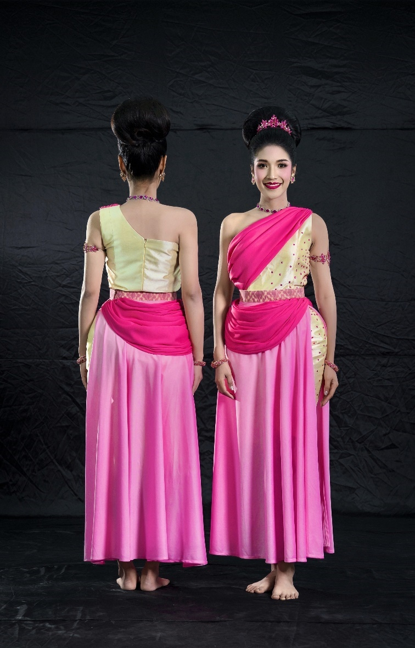

ภาพประกอบที่ 1 : เครื่องแต่งกายชุดการแสดงเหมันตา ผกาช้างกระ
ที่มา : นายชินวัตร กองฉันทะ (14 กันยายน 2565)

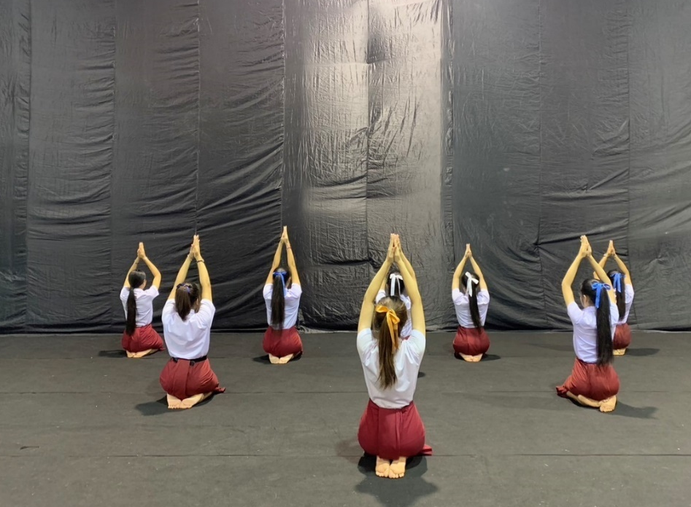
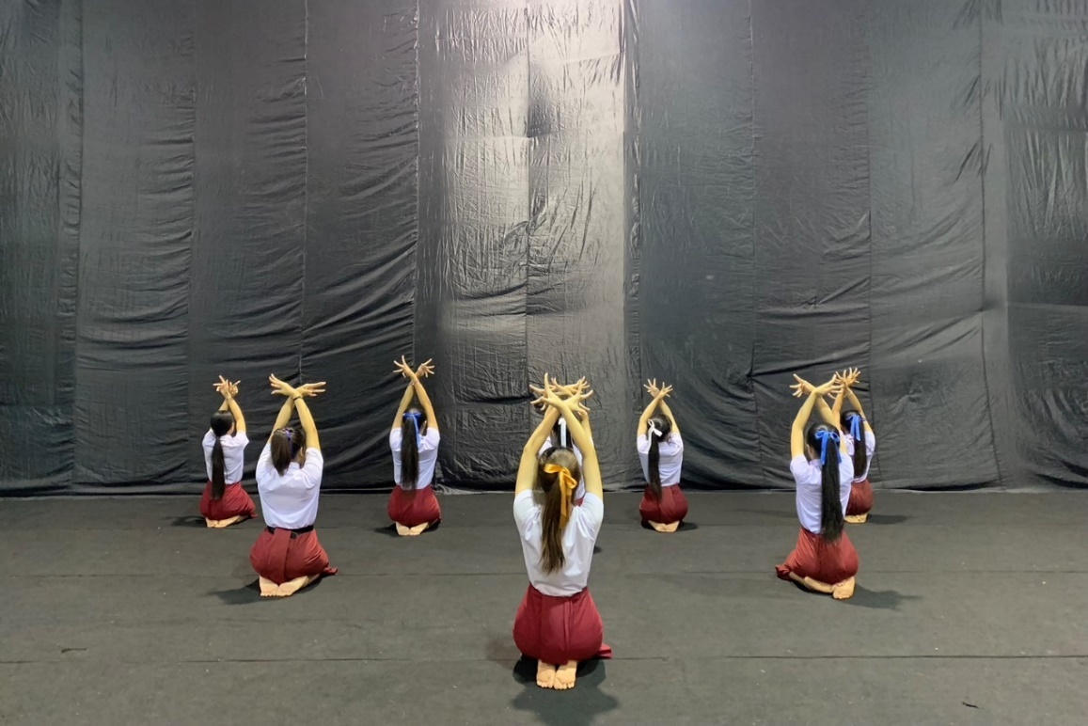
- การออกแบบท่ารำและการแปรแถว โดยนำแนวคิดการประดิษฐ์ท่ารำจากท่านาฏยศัพท์ ท่ารำแม่บท ผสานกับการเคลื่อนไหวแบบจินตลีลา นำมาเป็นแนวทางการออกแบบท่ารำและท่าทางในการแสดง เพื่อถ่ายทอดความงดงาม ความอ่อนหวาน ตั้งแต่การเกิด แย้ม รวมไปถึงการบานของดอกกล้วยไม้ป่าช้างกระ จากนั้นกำหนดรูปแบบการแปรแถวให้มีความสัมพันธ์กับท่ารำที่ออกแบบไว้

ภาพประกอบที่ 2 : ดอกตูม ภาพประกอบที่ 3 : แรกแย้ม
ที่มา : นายชินวัตร กองฉันทะ (21 กันยายน 2565) ที่มา : นายชินวัตร กองฉันทะ (21 กันยายน 2565)
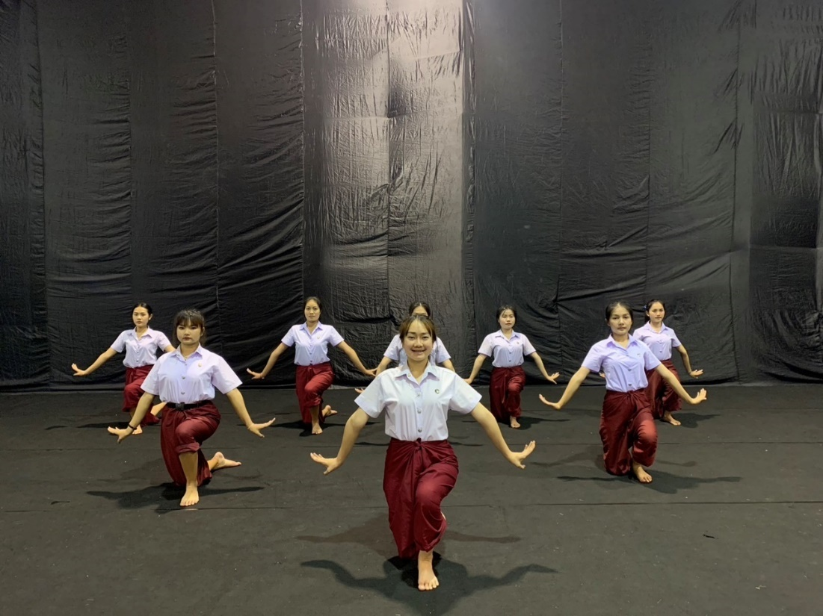
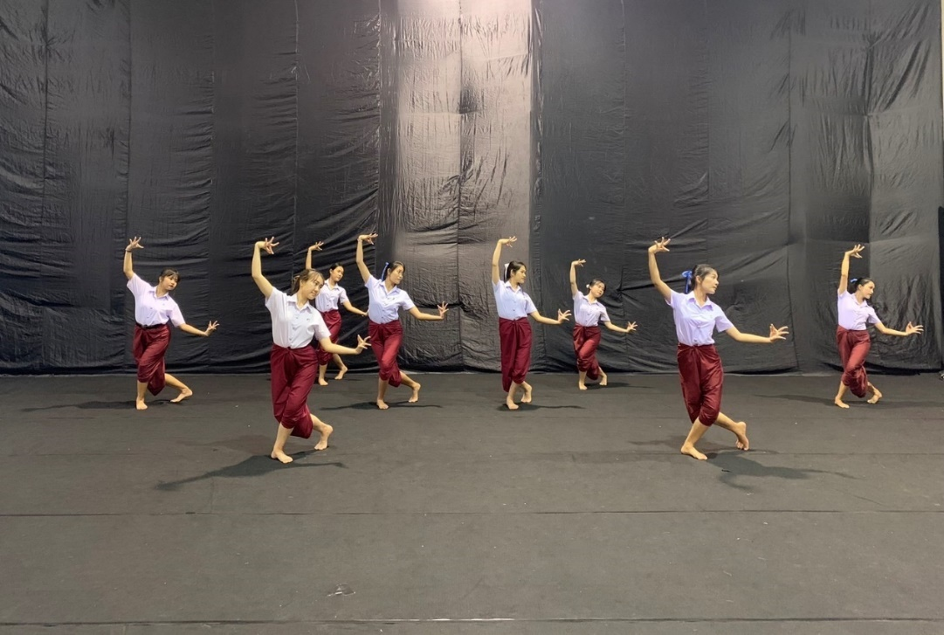

ภาพประกอบที่ 4 : ดอกบาน ภาพประกอบที่ 5 : เริงระบำ
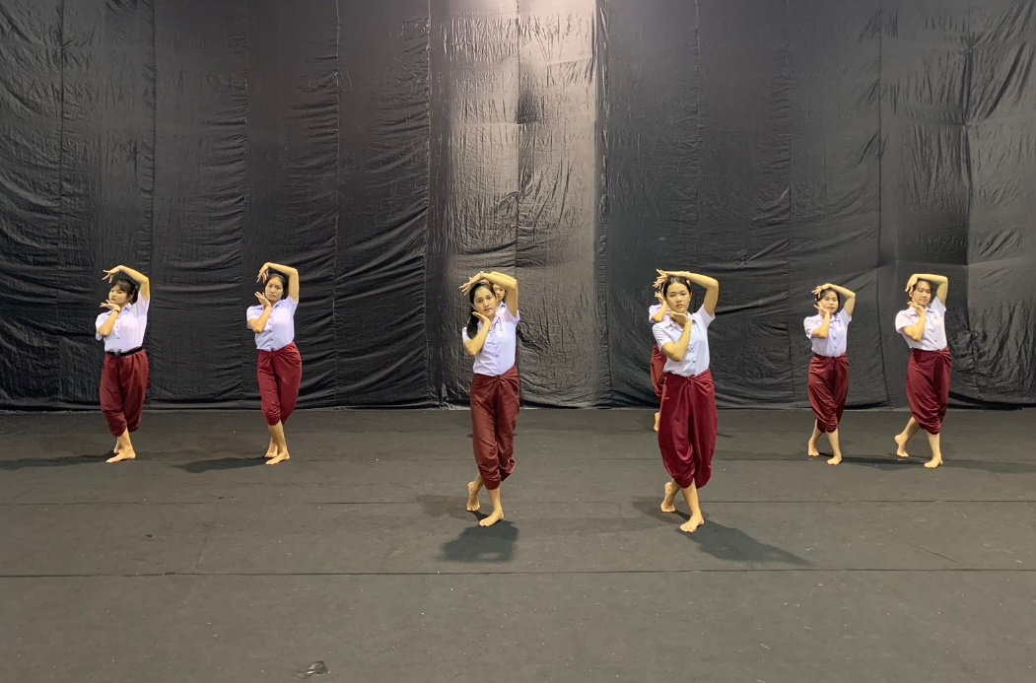
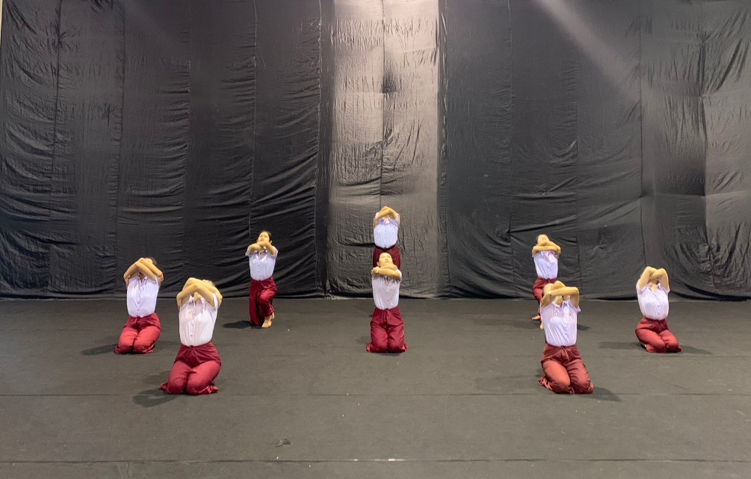
ที่มา : นายชินวัตร กองฉันทะ (21 กันยายน 2565) ที่มา : นายชินวัตร กองฉันทะ (21 กันยายน 2565)
ภาพประกอบที่ 6 : เหี่ยวเฉา ภาพประกอบที่ 7 : ร่วงโรย
ที่มา : นายชินวัตร กองฉันทะ (21 กันยายน 2565) ที่มา : นายชินวัตร กองฉันทะ (21 กันยายน 2565)

อภิปรายผล
แนวคิดในการประดิษฐ์ชุดการแสดงนาฏศิลป์สร้างสรรค์ชุด เหมันตา ผกาช้างกระ ผู้วิจัยกำหนดให้สื่อถึงความงาม ความหอมของดอก และการเจริญเติบโตของกล้วยไม้ป่าช้างกระ สอดคล้องกับ ศาสตราจารย์ระพี สาคริก (2530) ดอกกล้วยไม้ช้างกระ คือหนึ่งใน ‘จตุรคชาเทพ’ หรือสี่กล้วยไม้ป่าสกุล ‘ช้าง’ อันเป็นที่ นิยมยิ่งของหมู่นักเลงกล้วยไม้ไทย ด้วยเพราะเป็นกล้วยไม้ดอกสวย และมีกลิ่นหอม โดยเริ่มส่งกลิ่นกําจายตอนสาย และหอมตลบอบอวลยิ่งขึ้น ๆ ยามใกล้ตะวันตรงหัว โดยดอกจะบานอยู่ราวสองถึงสามสัปดาห์ก่อนโรยราร่วงหล่นไป สอดคล้องกับ สดใส พันธุมโกมล (2538) ที่กล่าวว่า ศิลปะการแสดง คือ ศิลปะที่เกิดขึ้นจากการนำภาพจากประสบการณ์และจินตนาการของมนุษย์มาผูกเป็นเรื่องราว และจัดเสนอในรูปแบบของการแสดง โดยมีผู้แสดงเป็นผู้สื่อความหมายและเรื่องราวต่อผู้ชม ในขณะเดียวกันแนวคิดที่สำคัญอย่างหนึ่งคือ หากสามารถถ่ายทอดเรื่องราวได้อย่างสนุกสนาน ไม่ซับซ้อน สร้างความบันเทิงให้แก่ผู้ชมแล้ว
รูปแบบของชุดการแสดง เหมันตา ผกาช้างกระ ผู้วิจัยนำเสนอ ในลักษณะของการแสดงนาฏศิลป์ร่วมสมัย องค์ประกอบของการแสดง ได้แก่ ดนตรีและเพลงร้อง ผู้แสดง และการแต่งกาย กำหนดขึ้นให้สอดคล้องกับแนวคิดของชุดการแสดงที่กำหนดไว้ โดยเลียนแบบลักษณะของดอกกล้วยไม้ป่าช้างกระ และเหมาะสมกับการเคลื่อนไหวที่สร้างสรรค์ไว้ ซึ่งผลการวิจัย สอดคล้องกับแนวคิดของ สุรพล วิรุฬห์รักษ์ (2549) การประดิษฐ์ท่ารำและชุดการแสดง ที่กล่าวว่า นักนาฏยประดิษฐ์ต้องกำหนดรูปแบบและแนวทางของฉากและเครื่องแต่งกายให้ตอบสนอง และส่งเสริมการแสดงอย่างเหมาะสม
สำหรับลีลาท่ารำ ผู้วิจัยออกแบบท่ารำโดยนำแนวทางการประดิษฐ์ท่ารำทั้งจากท่านาฏยศัพท์ ท่ารำแม่บท ผสานกับการเคลื่อนไหวแบบนาฏศิลป์ร่วมสมัย นำมาเป็นแนวทางการออกแบบท่ารำและท่าทางในการแสดง ทั้งท่าเต็มและท่า สอดคล้องกับ พจน์มาลย์ สมรรคบุตร (2538) ที่กล่าวว่าการประดิษฐ์ลีลาท่ารำต้องเป็นกิริยาท่าทางที่สื่อสาร ความหมายให้ผู้อื่นเข้าใจ รู้ถึงความหมายนั้น ๆ ด้วยการแสดงกิริยาท่าทางที่ประดิษฐ์ดัดแปลงมาจากธรรมชาติให้มีความสวยงาม และเหมาะสม สอดคล้องกับ อมรา กล่ำเจริญ (2542) ได้กล่าวถึงคำว่า นาฏศิลป์ หมายถึง การฟ้อนรำที่มนุษย์ประดิษฐ์ขึ้นจากธรรมชาติด้วยความประณีตอันลึกซึ้ง เพียบพร้อมไปด้วยความวิจิตรบรรจงอันละเอียดอ่อน นอกจากหมายถึงการฟ้อนรำ ระบำ รำ เต้น แล้วยังหมายถึง การร้องและการบรรเลงผู้วิจัยเน้นลักษณะการแปรแถวที่รวดเร็วซึ่งเน้นลักษณะการเดินและการวิ่งแปรแถวเพื่อให้เห็นความรู้สึกพลิ้วไหว การเคลื่อนไหวเพื่อสร้างเรื่องราวและไม่ให้คนดูเกิดความเบื่อหน่าย และสอดคล้องกับแนวคิด ฐิติรัตน์ เกิดหาญ (2552) ที่กล่าวถึงการแสดงระบำ รำ เต้น โขน ละคร ซึ่งรวมทั้งการร้องและบรรเลงดนตรีดังนั้นนาฏศิลป์จึงเป็นศิลปะการเคลื่อนไหวอวัยวะส่วนต่างๆ ของร่างกายตั้งแต่หัวจรดเท้าเคลื่อนไหว แขนขา เอว รวมทั้ง สีหน้า ดวงตาจากอารมณ์ธรรมชาติมนุษย์สร้างสรรค์ เป็นอารมณ์ที่มนุษย์มีอยู่ชีวิตประจำวัน

สรุปผลการวิจัย
ผลจากการดำเนินการวิจัยการประดิษฐ์นาฏศิลป์สร้างสรรค์ชุด เหมันตา ผกาช้างกระ นั้น ตรงตามวัตถุประสงค์ของการวิจัยทั้ง 2 ข้อ คือศึกษากล้วยไม้ป่าช้างกระ อำเภอมัญจาคีรี จังหวัดขอนแก่น และประดิษฐ์ชุดการแสดงนาฏศิลป์สร้างสรรค์ ชุด เหมันตา ผกาช้างกระ ในส่วนของการศึกษากล้วยไม้ป่าช้างกระ อำเภอมัญจาคีรี จังหวัดขอนแก่นนั้น ลักษณะของต้นกล้วยไม้ป่าช้างกระนั้น มีใบค่อนข้างหนาและแข็ง ยาวประมาณ 25 -30 เซนติเมตร กว้างประมาณ 5-7 เซนติเมตร ส่วนปลายของใบ มีความมนมน แยกออกเป็น 2 แฉกและทั้ง 2 แฉกมีขนาดไม่เท่ากัน ดอกของกล้วยไม้ป่าช้างกระ มีความยาวประมาณ 20-40 เซนติเมตร และมีประมาณ 25-60 ดอกต่อช่อ พื้นกลีบดอกสีขาว มีจุดสีม่วง กล้วยไม้เหล่านี้จะเริ่มออกช่อในราวเดือนธันวาคมและดอกสีชมพูขาวจะชูช่อบานเต็มที่ในช่วงเดือนมกราคมถึงกุมภาพันธ์ของทุกปี ส่งกลิ่นหอมอ่อน ๆ ไปทั่วบริเวณ นอกจากนี้ยังมีอุทยานกล้วยไม้ป่าช้างกระ วัดป่ามัญจาคีรี ตั้งอยู่บนถนนสายมัญจาคีรี-ชนบท ห่างจากตัวอำเภอมัญจาคีรี 1 กิโลเมตร หรือห่างจากขอนแก่นประมาณ 57 กิโลเมตร บริเวณวัดเป็นเนินดินขนาดใหญ่กลางทุ่ง มีพื้นที่ประมาณ 15 ไร่ วัดป่ามัญจาคีรี ชื่อเดิมคือ “วัดป่าโนนบ้านเค้า” มีอายุราว ๆ 500-700 ปี ถูกร้างขึ้นเมื่อปี พ.ศ. 1800 ถึง พ.ศ. 2300 ถูกสร้างขึ้นโดยเจ้าจอมจูมละบริวาร ซึ่งเดินทางมาปฏิบัติธรรมบริเวณเนินดินกว้างใหญ่ ชื่อว่า “โนนบ้านเค้า” เป็นสถานที่ที่มีความร่มรื่นเต็มไปด้วยต้นมะขามใหญ่ที่มีกล้วยไม้ป่าเกาะอยู่ตามกิ่งอีกด้วย
ในการประดิษฐ์ชุดการแสดงนาฏศิลป์สร้างสรรค์ ชุด เหมันตา ผกาช้างกระนี้ เป็นการสื่อถึงความงดงามของกล้วยไม้ป่าช้างกระและการเจริญเติบโตของกล้วยไม้ป่าช้างกระ ตั้งแต่การออกรวงช่อ ดอกเริ่มผลิ แย้ม บานและโรยรา โดยสื่อผ่านกระบวนท่าร่ายรำ การเคลื่อนไหว รูปแบบแถว รวมถึงเสียงดนตรีที่สร้างขึ้น

ข้อเสนอแนะ
ข้อเสนอแนะในการนำผลการวิจัยไปใช้
1. ควรนำนาฏศิลป์สร้างสรรค์ที่พัฒนาขึ้น จัดทำรูปแบบของเทปบันถึงภาพและเสียงเพื่อเผยแพร่ในช่องทางอื่นต่อไป
2. ผู้ที่สนใจสามารถ นำการแสดง ชุด เหมันตา ผกาช้างกระ ไปปรับท่ารำ เพื่อให้สอดคล้องและง่ายต่อผู้แสดง
3. ชุมชนสามารถนำชุดการแสดงไปเผยแพร่ ประชาสัมพันธ์อำเภอมัญจาคีรี จังหวัดขอนแก่นได้
ข้อเสนอแนะสำหรับการวิจัยครั้งต่อไป
1. ผู้ที่มีความสนใจและได้รับชมการแสดงชุด เหมันตา ผกาช้างกระ สามารถนำชุดการแสดงชุดนี้ นำเสนอออกมาในรูปแบบ ต่างๆ ที่แปลกใหม่ และคิดหาสิ่งที่เป็นแรงกระตุ้นที่น่าสนใจ ซึ่งจะช่วยเพิ่มคุณภาพการแสดงและเป็นที่น่าประทับใจของ ผู้ชมอีกด้วย อันจะเป็นประโยชน์ต่อการแสดงและตัวผู้วิจัยเองและสุนทรียภาพทางการแสดงต่อผู้ที่ได้รับชม

เอกสารอ้างอิง
การท่องเที่ยวแห่งประเทศไทย. (2544). แผนปฏิบัติการการท่องเที่ยวเชิงนิเวศแห่งชาติ.กรุงเทพฯ:กองอนุรักษก์ารท่องเที่ยวแห่ง ประเทศไทย.
ฐิติรัตน์ เกิดหาญ. (2552). นาฏศิลป์ไทย. ปทุมธานี : สกายบุกส์.
ระพี สาคริก. (2517). การเพาะปลูกกล้วยไม้ในสภาพแวดล้อมของประเทศไทย. กรุงเทพฯ : ชวนพิมพ์.
พจน์มาลย์ สมมรคบุตร. (2538). แนวการคิดประดิษฐ์ท่ารำเซิ้ง. อุดรธานี : สำนักงานส่งเสริมวิชาการ สภาบันราชภัฏอุดรธานี.
สลิล สิทธิสัจจธรรม. (2550). กล้วยไม้ป่าเมืองไทย. บริษัทอมรินทร์พริ้นติ้งแอนด์พับลิชชิ่ง จำกัด
สดใส พันธุมโกมล.(2538). ศิลปะของการแสดง (ละครสมัยใหม่).กรุงเทพฯ: จุฬาลงกรณ์มหาวิทยาลัย.
สุรพล วิรุฬห์รักษ์. (2549). นาฏศิลป์ปริทรรศน์. กรุงเทพฯ : ภาควิชานาฏยศิลป์ คณะศิลปกรรมศาสตร์ จุฬาลงกรมหาวิทยาลัย.
อมรา กล่ำเจริญ. (2542). สุนทรียภาพนาฏศิลป์. กรุงเทพฯ : โอเดียนสโตร์.

